การรายงานผลการดำเนินการมาตรการยกระดับคุณธรรมและความโปร่งใสภายในหน่วยงานประจำปีงบประมาณ พ.ศ. 2569
ของสถานีตำรวจภูธรสารภี

ตามที่ สำนักงานคณะกรรมการป้องกันและปราบปรามการทุจริตแห่งชาติ ได้ร่วมกับสำนักงานตำรวจแห่งชาติ ในการขยายการประเมินคุณธรรมและความโปร่งใสในการดำเนินงานของหน่วยงานภาครัฐ (Integrity and Transparency Assessment: ITA) ลงสู่ “สถานีตำรวจทั่วประเทศ” ในปีงบประมาณ พ.ศ. 2569 ในฐานะหน่วยงานในสังกัด ภ.จว.เชียงใหม่ สำนักงานตำรวจแห่งชาติ ซึ่งมีภารกิจในการบริการประชาชนในเขตพื้นที่เพื่อสะท้อนให้เห็นถึงบทบาทและความสำคัญของการบริหารราชการของสถานีตำรวจ และเกิดกลไกการมีส่วนร่วมและการป้องกันการทุจริตในการบริหารราชการ จึงมีความจำเป็นอย่างยิ่งที่จะต้องมีการพัฒนาระบบการบริหารราชการ การให้บริการ ให้มีคุณธรรมและความโปร่งใส
สถานีตำรวจภูธรสารภีได้ดำเนินการเตรียมความพร้อมรับการประเมินคุณธรรมและ
ความโปร่งใสในการดำเนินงานของหน่วยงานภาครัฐ (Integrity and Transparency Assessment: ITA)
ของสถานีตำรวจ ประจำปีงบประมาณ พ.ศ.2569 รายละเอียดดังนี้

- การชี้แจงและให้ข้อมูลเกี่ยวกับการประเมินคุณธรรมและความโปร่งใสในการดำเนินงานของหน่วยงานภาครัฐ (Integrity and Transparency Assessment: ITA) ของสถานีตำรวจ ประจำปีงบประมาณ พ.ศ. 2569 แก่เจ้าหน้าที่ตำรวจในหน่วยงาน
- พันตำรวจเอก จิรภาส ศักดิ์สูง ผู้กำกับการสถานีตำรวจภูธรสารภี เป็นประธานการประชุม ซึ่งการประชุมดังกล่าว มีวัตถุประสงค์เพื่อแจ้งคำสั่งแต่งตั้งคณะทำงานขับเคลื่อนและติดตาม การประเมินคุณธรรมและความโปร่งใสในการดำเนินงานของหน่วยงานภาครัฐ (Integrity and Transparency Assessment: ITA) ของสถานีตำรวจภูธรสารภี และทำความเข้าใจ วางแผนการดำเนินงานตามกรอบระยะเวลาการ ประเมินคุณธรรม และความโปร่งใสในการดำเนินงานของหน่วยงานภาครัฐ (Integrity & Transparency Assessment: ITA) ของสถานีตำรวจ ประจำปีงบประมาณ พ.ศ. ๒๕๖8 ประกอบด้วย ๓ ประเด็นสำคัญ ได้แก่
๑) แบบวัดการรับรู้ของผู้มีส่วนได้ส่วนเสียภายใน (Internal Integrity and Transparency
๒) แบบวัดการรับรู้ของผู้มีส่วนได้ส่วนเสียภายนอก (External Integrity and Transparency
๓) การเปิดเผยข้อมูลสาธารณะ (Open Data Integrity and Transparency Assessment: OIT)

- แนวทางการยกระดับคุณธรรมและความโปร่งใสภายในหน่วยงาน

ภาพจุดประชาสัมพันธ์/สอบถามความคืบหน้าการดำเนินคดี
การจัดให้มีผู้ทำหน้าที่ประชาสัมพันธ์บนสถานีตำรวจ เพื่อ ให้คำแนะนำขั้นตอนการติดต่องานแก่ ผู้มาใช้บริการ หรือผู้มาติดต่อราชการ ปฏิบัติหน้าที่ด้วยจิตใจของการให้บริการที่ดีมีความเป็นมิตรใช้วาจาและกิริยาอาการสุภาพ แสดงการให้เกียรติผู้มาติดต่อราชการ
ติดตั้งป้ายประชาสัมพันธ์ให้ประชาชนทราบเพื่อสอบถามความคืบหน้าการดำเนินคดีโดยมีรายชื่อ พนักงานสอบสวนที่จะติดต่อพร้อมเบอร์โทรศัพท์
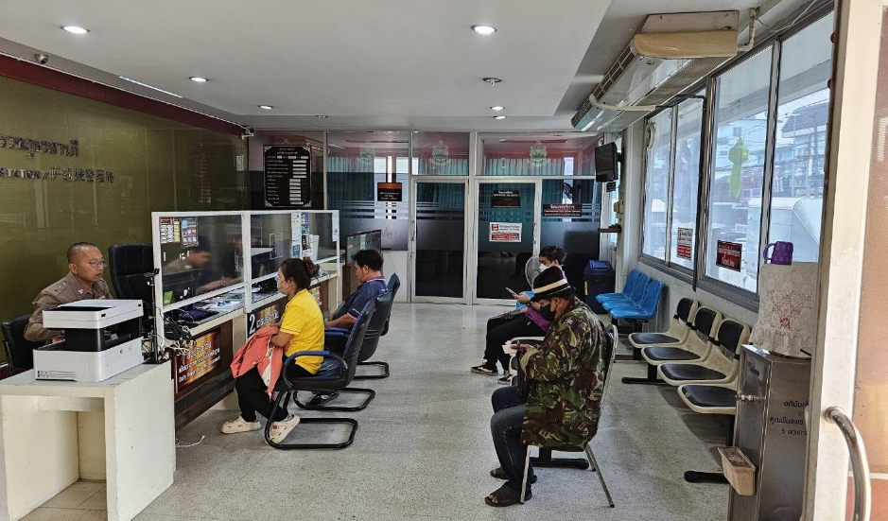

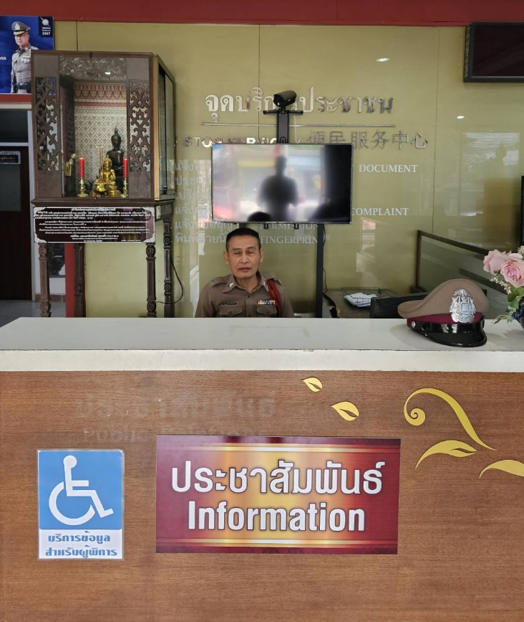

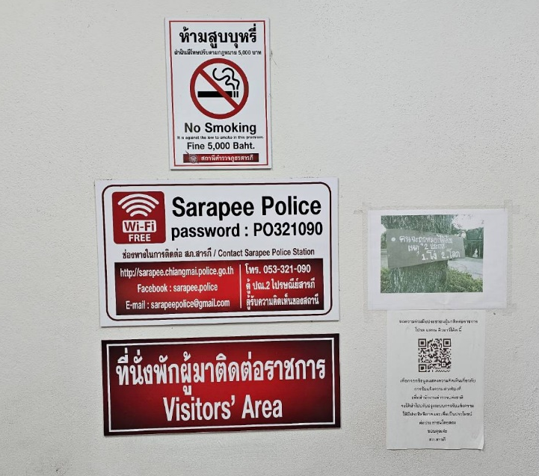

ภาพป้ายประชาสัมพันธ์จุดบริการ
มีการจัดรวมงานบริการไว้ในบริเวณเดียวกัน หรือต่อเนื่องกัน ได้แก่ งานรับแจ้งความ
ร้องทุกข์กล่าวโทษ และงานเปรียบเทียบปรับคดีอาญา หรือคดีจราจร
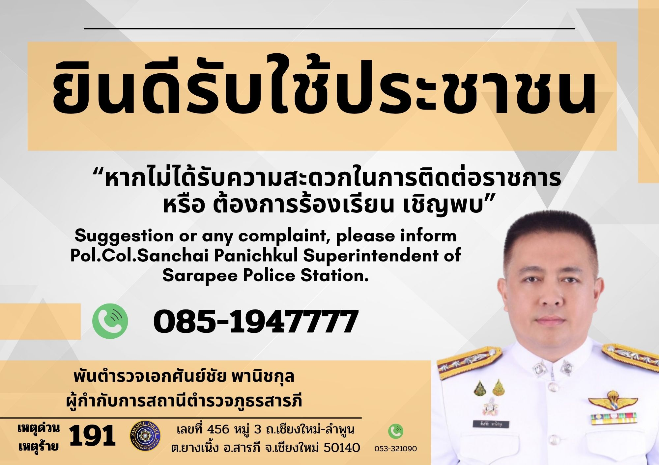

ภาพป้ายพันธะสัญญา - (หมายเหตุ : ป้ายมีความสมบูรณ์ไม่ชำรุด ปรับปรุงข้อมูลให้ทันสมัยอยู่สม่ำเสมอ)

การกำหนดกรอบกิจกรรมการปฏิบัติงานของสถานีตำรวจภายใต้ระบบการทำงานและทรัพยากรที่มีอยู่ในแต่ละพื้นที่เพื่อ กำหนดเป็นพันธะสัญญาให้บริการ โดยแสดงขั้นตอนและระยะเวลาของการให้บริการของสถานีตำรวจที่ผู้มาใช้บริการควรทราบ
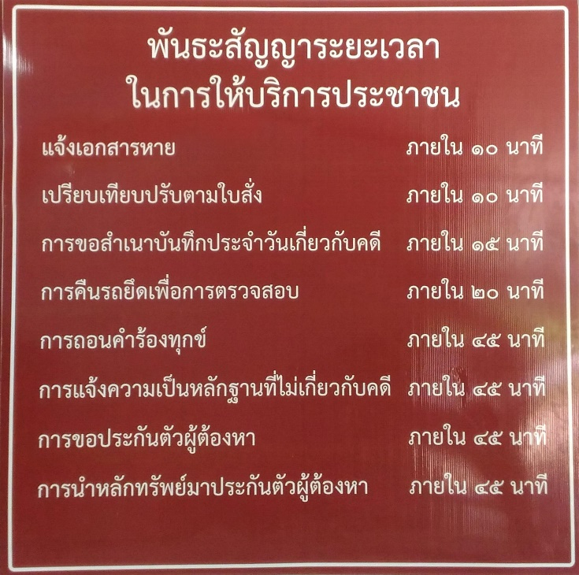
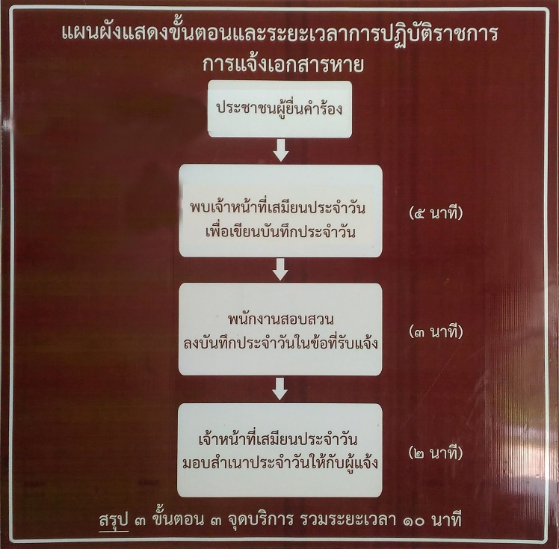

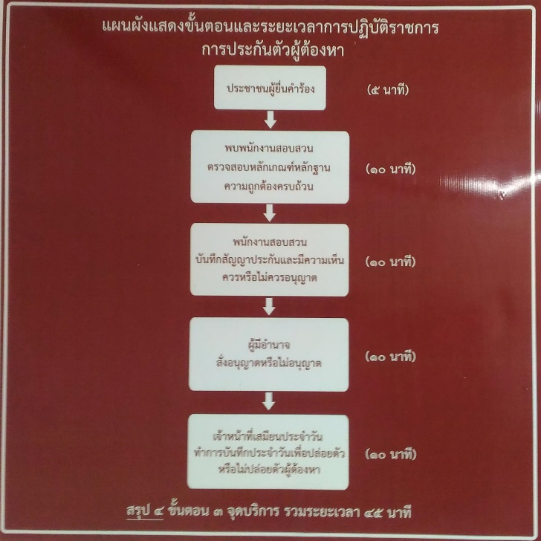
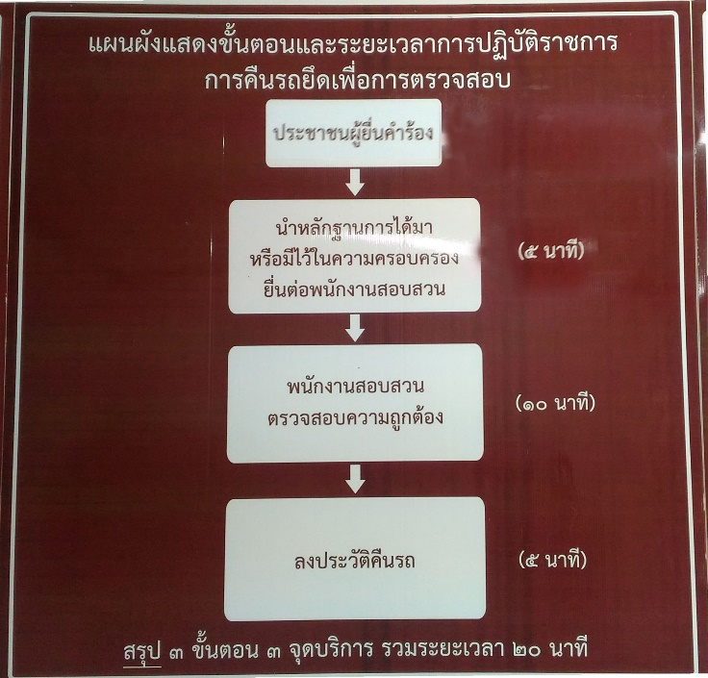

ภาพป้าย No Gift Policy
ติดไว้ในจุด บริการของสถานี เพื่อให้ประชาชนทราบว่า หน่วยงาประกาศว่าเจ้าหน้าที่ทุกคนในสังกัดไม่รับของขวัญหรือของกำนัลจากการปฏิบัติหน้าที่ และต่อต้านการรับสินบน โดย มี พ.ต.อ.ศันย์ชัย พานิชกุล ผกก.สภ.สารภี หัวหน้าหน่วยงานประกาศ
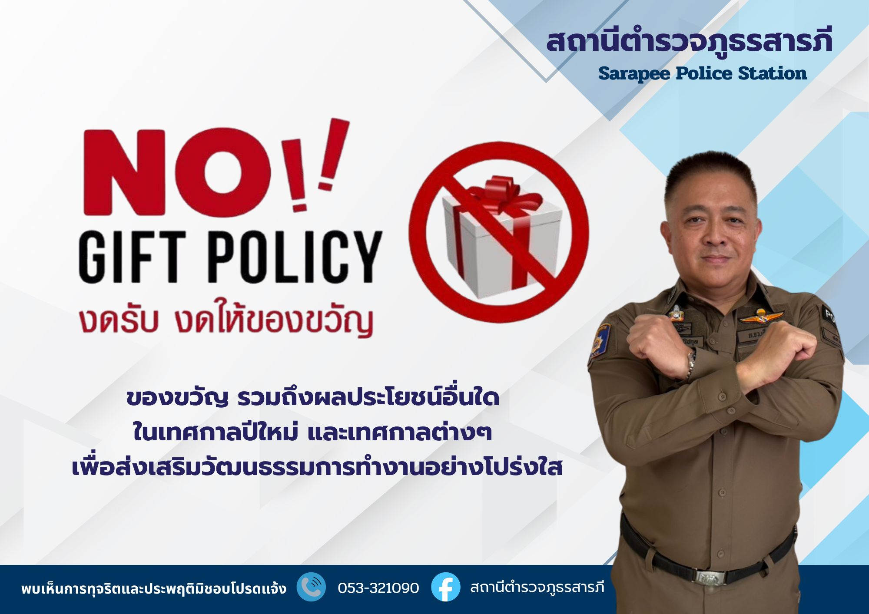

ภาพป้ายประชาสัมพันธ์ Download คู่มือการให้บริการ

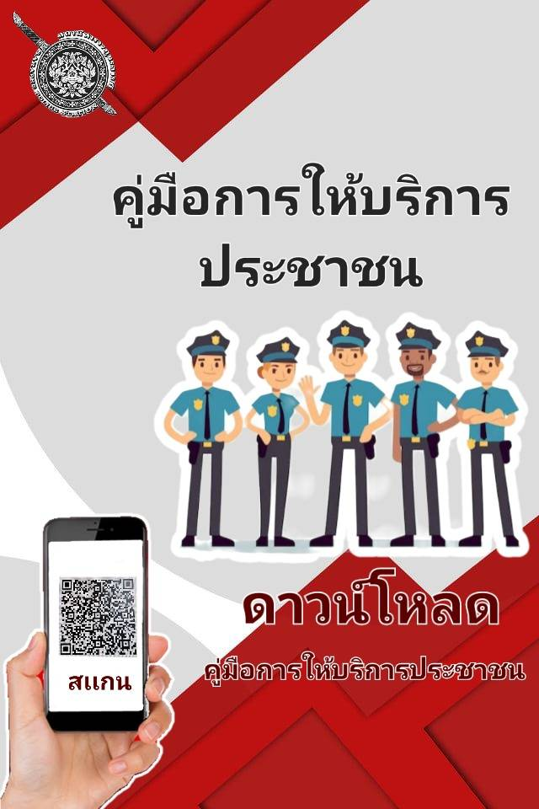

ภาพการจัดสิ่งอำนวยความสะดวก การให้บริการประชาชน
จัดสิ่งอำนวยความสะดวกสำหรับผู้มาใช้บริการตามความเหมาะสมของพื้นที่ ได้แก่ น้ำดื่ม เครื่องดื่มสัญญาณอินเตอร์เน็ต
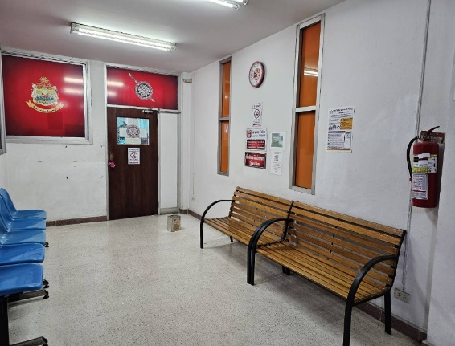
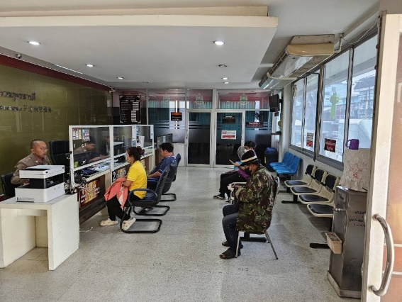

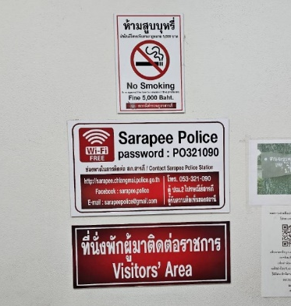
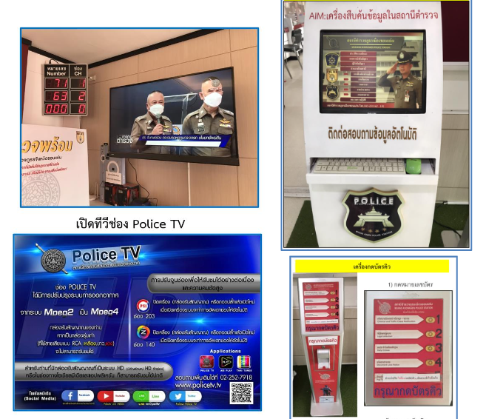

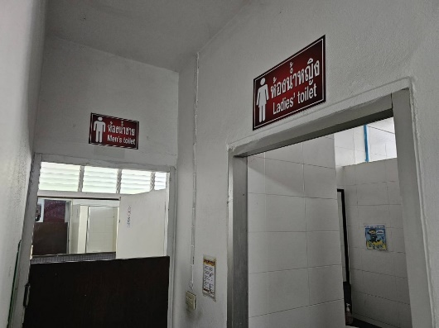



ประชาชนสามารถสแกน QR Code สอบถามทางกลุ่มงานสารสนเทศกลางสำนักงานตำรวจแห่งชาติ

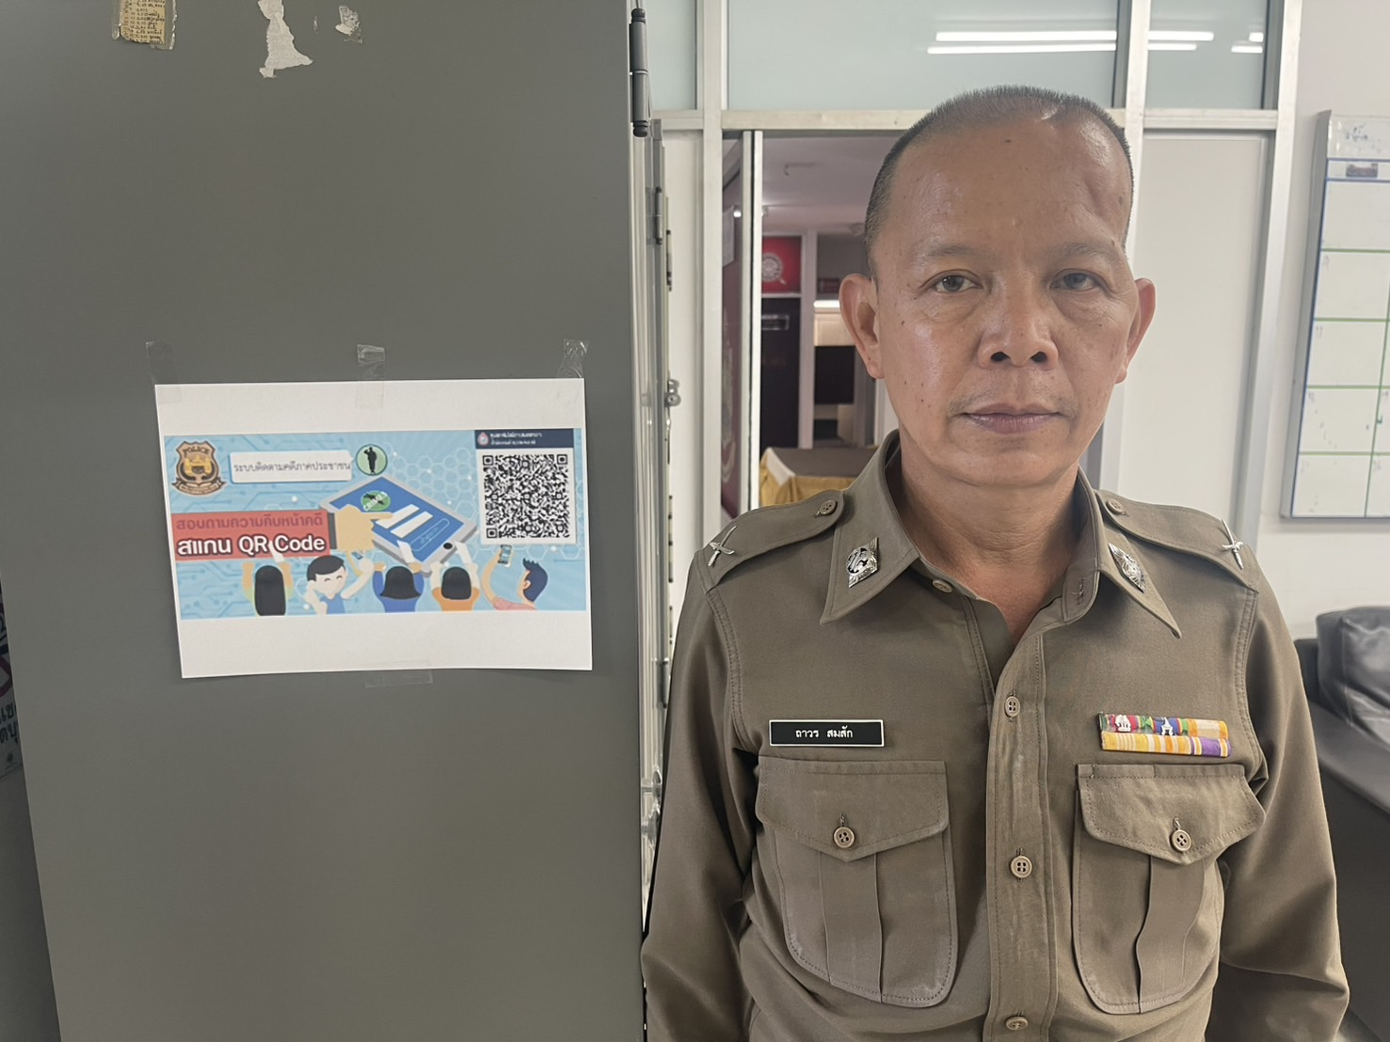

การประชุมกำกับติดตามของหัวหน้าหน่วย

วันที่ 2 มิ.ย.69 พ.ต.อ.ศันย์ชัย พานิชกุล ผกก.สภ.สารภี มีการประชุมติดตาม
เรื่อง การประเมินคุณธรรมและความโปร่งใส (ITA 2026) ณ ห้องประชุมชั้น 3 สภ.สารภี

